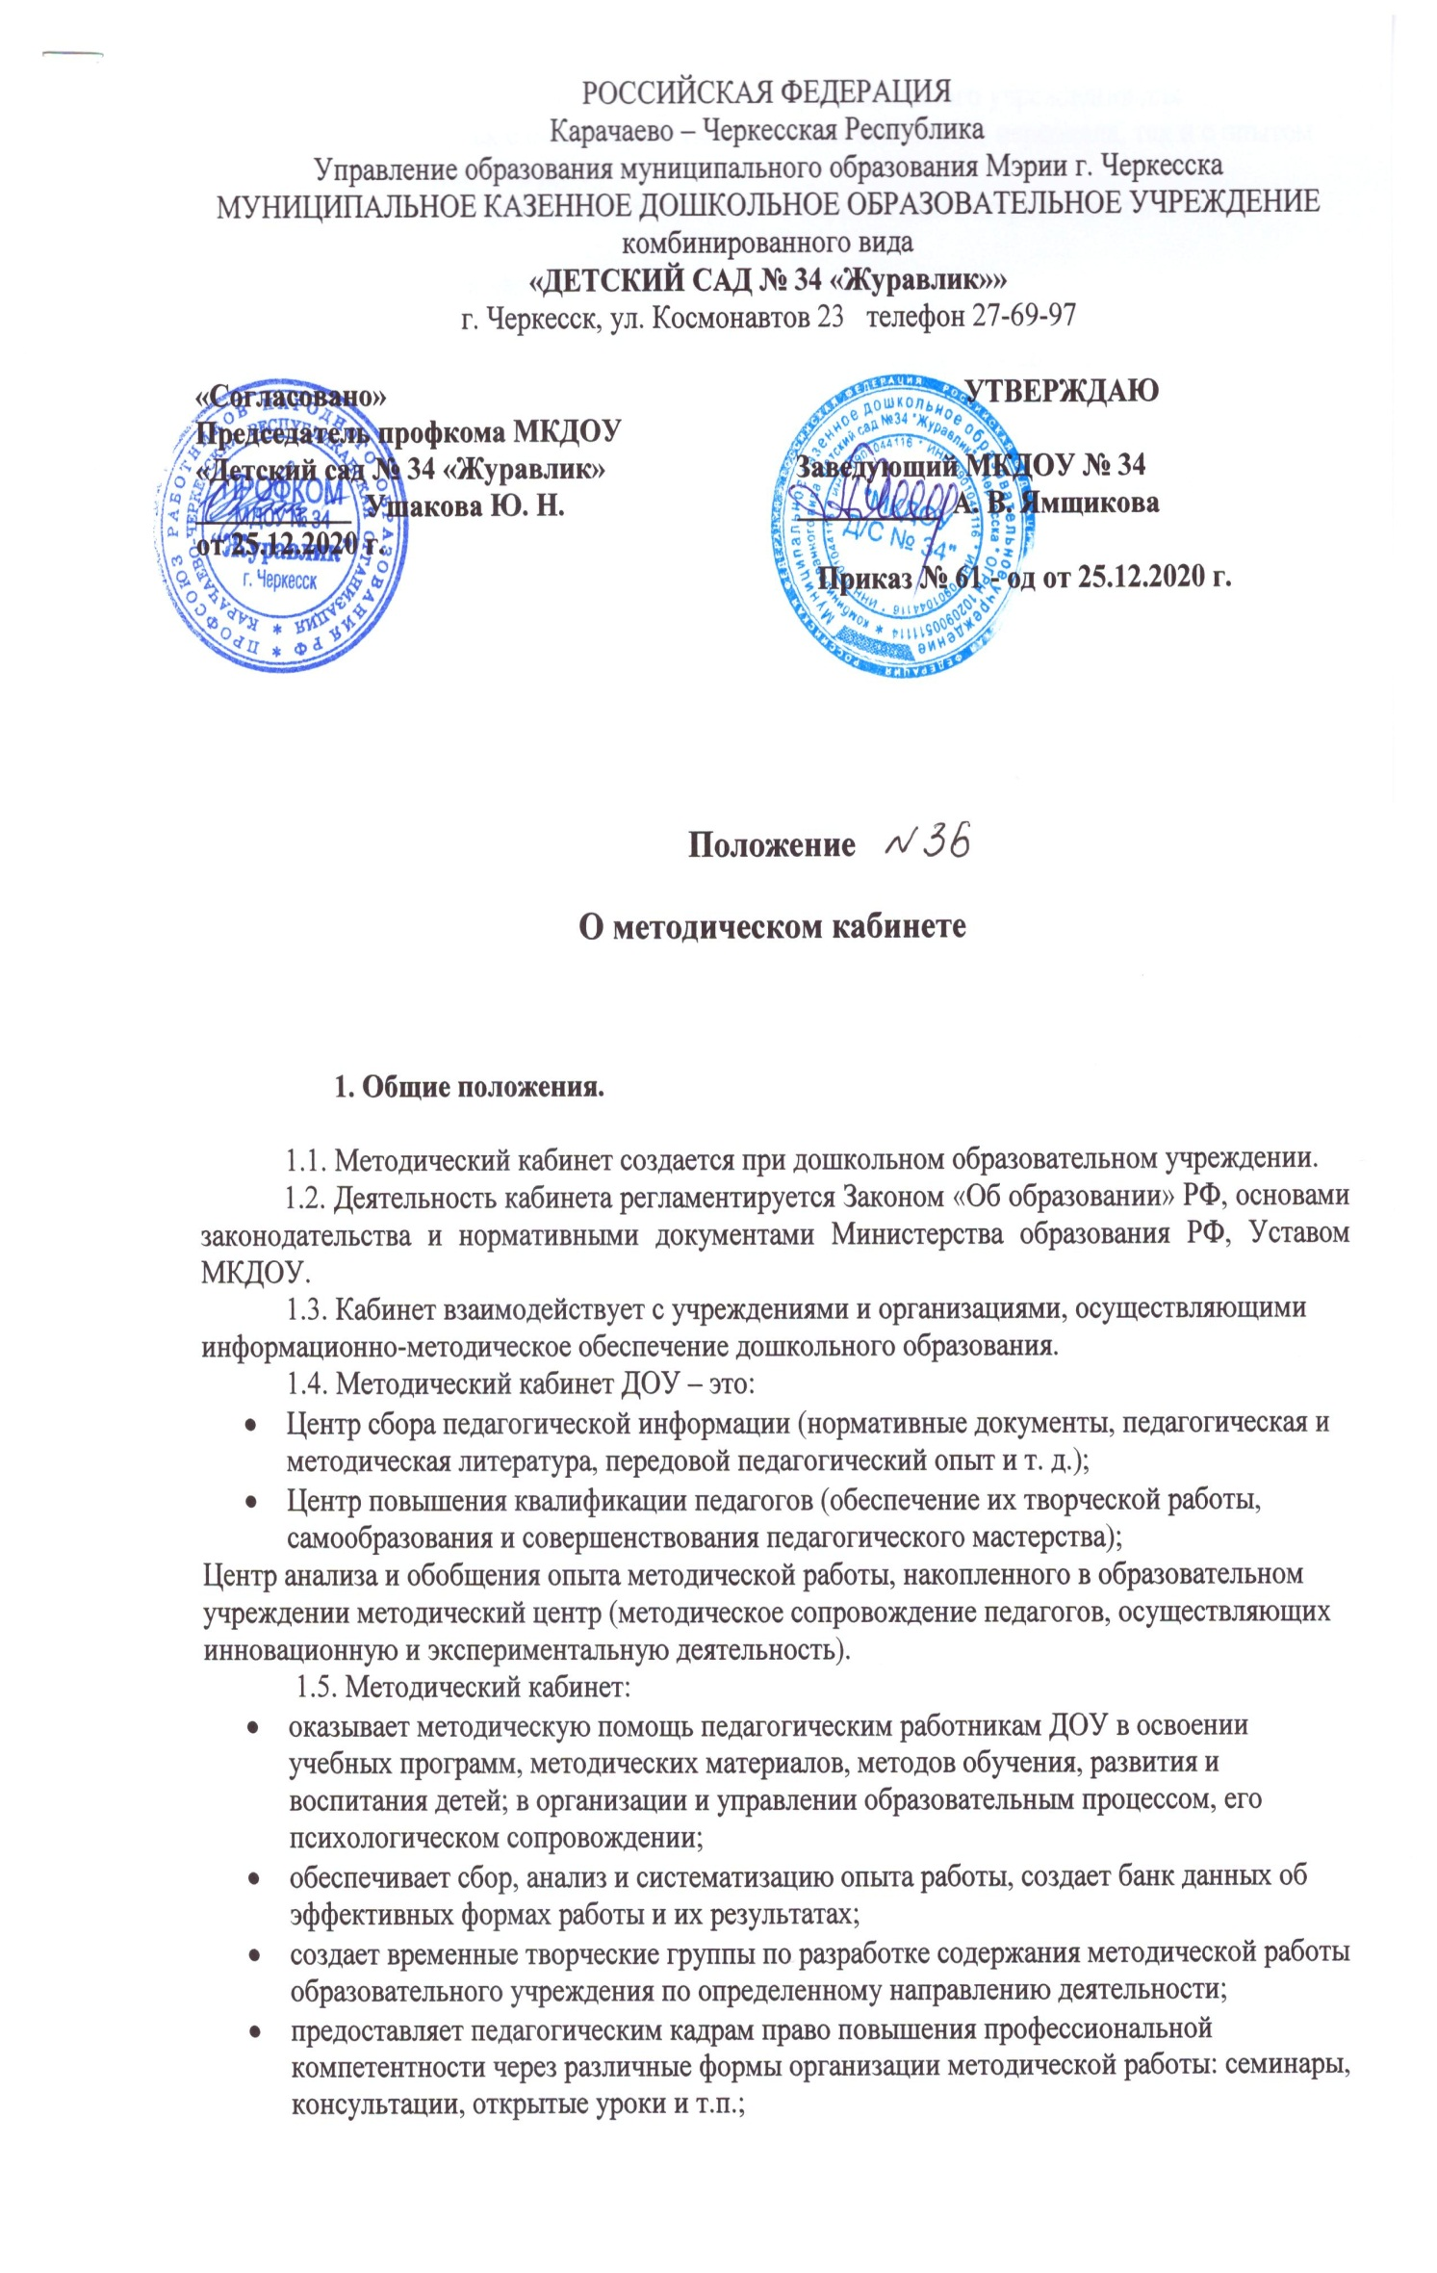

* создает условия педагогическим кадрам образовательного учреждения для ознакомления, как с опытом работы всего педагогического персонала, так и с опытом отдельных педагогов ДОУ.

1.6. Руководство методическим кабинетом осуществляет старший воспитатель.

**2. Цели и задачи методического кабинета**

2.1. Целью деятельности методического кабинета является совершенствование методической работы в ДОУ, создание единого информационного и методического пространства.

2.2. Задачи методического кабинета:

* создание условий для непрерывного повышения квалификации педагогических работников;
* создание условий для обучения всех участников образовательного процесса новым технологиям обучения и воспитания;
* диагностирование запросов и корректировка методических затруднений педагогов
* развитие и поддержка инициативы педагогов, стремления к творческому росту, проявления своей педагогической индивидуальности;
* распространение опыта работы лучших педагогов ДОУ.

**3. Содержание и основные формы работы.**

3.1. Методический кабинет организует постоянную методическую работу с педагогами ДОУ.

Методический кабинет в соответствии с поставленными задачами осуществляет деятельность по четырём ведущим направлениям:

* Научно-методическая деятельность:
* Выявление, изучение и обобщение на технологическом уровне педагогического опыта.
* Выявление затруднений дидактического и методического характера в образовательном процессе и подготовка мероприятий по их устранению.
* Организация обучения, проведение лекций, семинаров, курсов для работников МКДОУ по вопросам использования в учебном процессе современных аудиовизуальных средств обучения и применения информационных технологий.
* Организация процессов аттестации педагогических и руководящих работников ДОУ.
* Осуществление методической поддержки педагогических работников, ведущих экспериментальную работу.
* Аналитико-обобщающая деятельность по организации учета педагогических кадров ДОУ.
* Осуществление планово-прогностической деятельности для организации функционирования ДОУ в режиме развития (разработка концепции, комплексно-целевой программы ДОУ).
* Адаптирование программ (вариативных, альтернативных), новых педагогических технологий и методик обучения в связи с обновлением содержания дошкольного образования.
* Определение направленной опытно-экспериментальной (исследовательской) работы.
* Составление методических рекомендаций по использованию наиболее эффективных методов и форм обучения и воспитания, направленных на развитие общения, игровой деятельности, познавательных процессов у детей дошкольного возраста.
* Информационно-методическая деятельность:
* Формирование банка педагогической, нормативно-правовой и методической информации.
* Обеспечение информационных, учебно-методических и образовательных потребностей педагогических работников.
* Содействие повышению квалификации педагогических работников.
* Формирование фонда обучающих киновидеофильмов и других аудиовизуальных средств обучения по образовательным областям для проведения образовательной деятельности.
* Организация электронных библиотек учебных материалов и обеспечение доступа к ним.
* Обеспечение фондов учебно-методической литературы.
* Организационно-методическая деятельность:
* Участие в подготовке и проведении научно-практических конференций, педагогических чтений и семинаров.
* Подготовка и проведение конкурсов профессионального педагогического мастерства педагогических работников.
* Сбор, обработка и анализ информации о результатах воспитательно-образовательной работы.
* Мониторинг состояния и формирование банка данных опытно-экспериментальной работы.
* Организация постоянно действующих семинаров по инновациям.
* Изучение и анализ состояния и результатов методической работы, определение направлений ее совершенствования.
* Прогнозирование, планирование и организация повышения квалификации и профессиональной переподготовки педагогических и руководящих работников образовательных учреждений, оказание им информационно-методической помощи в системе непрерывного образования.
* Диагностическая деятельность:
* Изучение, подбор и разработка материалов по диагностике деятельности педагогов и детей.
* Изучение индивидуальных особенностей ребенка в процессе его развития.
* Проведение диагностики на выявление степени готовности ребенка к обучению в школе.
* Комплексное оценивание педагогической деятельности и изучение потенциальных возможностей работников ДОУ, выявление обобщение и распространение передового педагогического опыта.
* Осуществление контроля и анализа состояния воспитательно-образовательного процесса, его качества. Оценка результативности педагогического процесса в ДОУ.

3.2. Методический кабинет ДОУ должен иметь следующие материалы:

* основополагающие и регламентирующие документы государственной политики в области образования;
* список образовательных сайтов для работы в Интернет;
* методическую литературу, газетные публикации и журнальные статьи по актуальным вопросам деятельности ДОУ;
* материалы справочного и рекомендательного характера по оформлению передового педагогического опыта, творческих проектов, грантов, конкурсных работ;
* материалы публикаций педагогов;
* материалы профессиональных конкурсов;
* материалы открытых занятий, мероприятий;
* разработки семинаров, конференций и иных форм работы с педагогическим персоналом;
* разработанные педагогами программы кружков, разработки занятий к ним;
* видеозаписи занятий и развлечений;
* аналитический банк данных по педагогическому персоналу;
* материалы научно-исследовательской деятельности педагогов (в электронном и печатном вариантах);
* стенды, отражающие организацию методической работы в образовательном учреждении.

3.3. Методический кабинет работает по плану, согласованному и утвержденному Советом педагогов.

**4. Права и обязанности**

4.1. Методический кабинет имеет право на:

* разработку методических рекомендаций, контрольно-диагностических и дидактических материалов;
* подготовку методических материалов для публикации в журналах;
* помощь в сопровождении исследовательской работы педагогов.

4.2. Методический кабинет обязан:

* обеспечить качество оказываемых методических услуг;
* осуществлять свою деятельность в соответствии с утвержденным планом работы;
* согласовывать с педагогическим советом план работы и изменения в нем;
* обеспечивать систематическое повышение уровня профессиональной компетентности своих педагогических кадров;
* регулярно анализировать свою деятельность.

**5. Материальная база.**

5.1. Методический кабинет финансируется, в соответствии с утвержденной сметой расходов ДОУ.

5.2. Методический кабинет имеет помещение, компьютерную и офисную технику, необходимые для нормальной деятельности работников, для размещения методической и справочной литературы, проведении совещаний, семинаров и консультаций.